Zapopan, Jalisco siendo las 10:19 horas del día 07 de julio de 2022, en las instalaciones del Auditorio 1 ubicado en la Unidad Administrativa Basílica, andador 20 de noviembre S/N, en esta ciudad; se celebra la Décima Segunda Sesión Ordinaria del año 2022, del Comité de Adquisiciones, del Municipio de Zapopan, Jalisco; convocada por Edmundo Antonio Amutio Villa, representante del Presidente del Comité de Adquisiciones, con fundamento en lo dispuesto en el artículo 20, artículo 25 fracción II, artículo 28 y artículo 29 del Reglamento de Compras, Enajenaciones y Contratación de Servicios del Municipio de Zapopan, Jalisco.

Punto número uno del orden del día, lista de asistencia. Se procede a nombrar lista de asistencia, de conformidad con el Artículo 20 Y 26 fracción III del Reglamento de Compras, Enajenaciones y Contratación de Servicios del Municipio de Zapopan, Jalisco;

Estando presentes los integrantes con voz y voto:
Representante del Presidente del Comité de Adquisiciones.
Edmundo Antonio Amutio Villa.
Suplente.

Tesorería Municipal.
Talina Robles Villaseñor.
Suplente.

Sindicatura.
Tania Álvarez Hernández.
Suplente.

Dirección de Administración.
Dialhery Díaz González.
Titular.

Dirección de Desarrollo Agropecuario.
Antonio Martín del Campo Sáenz
Suplente.

Representante del Consejo Mexicano de Comercio Exterior de Occidente.
Silvia Jacqueline Martin del Campo Partida
Suplente.

Representante del Centro Empresarial de Jalisco S.P.
Confederación Patronal de la República Mexicana.
José Guadalupe Pérez Mejía.
Suplente.

Representante de la Cámara Nacional de Comercio, Servicios y Turismo de Guadalajara.
Rogelio Alejandro Muñoz Prado.
Titular.

Consejo de Cámaras Industriales de Jalisco
Bricio Baldemar Rivera Orozco.
Suplente.

Estando presentes los vocales permanentes con voz:

Contraloría Ciudadana.
Juan Carlos Razo Martínez.
Suplente.

Área Jurídica de la Dirección de Adquisiciones.
Diego Armando Cárdenas Paredes.
Titular.

Regidor Representante de la Fracción del Partido Movimiento Ciudadano.
Fabián Aceves Dávalos
Titular.

Representante de la Fracción del Partido Acción Nacional.
José Manuel Martín del Campo Flores.
Suplente.

Representante de la Fracción del Partido Futuro.
Luz Ríos Cruz.
Suplente.

Representante de la Fracción del Partido Movimiento de Regeneración Nacional.
Liceida Dorantes Contreras.
Suplente.

Representante de la Fracción del Partido Revolucionario Institucional.
Blanca Livier Téllez Morales
Suplente.

Secretario Técnico y Ejecutivo.
Luz Elena Rosete Cortés
Titular.

Punto número dos del orden del día, declaración de quórum. Se declara que existe quórum legal requerido para sesionar válidamente a las 10:21 horas, de conformidad con el Artículo 30, del Reglamento de Compras, Enajenaciones y Contratación de Servicios del Municipio de Zapopan, Jalisco.

Punto número tres del orden del día, aprobación orden del día. Para desahogar esta Decima Segunda Sesión Ordinaria del Comité de Adquisiciones Municipales, se propone el siguiente Orden del Día, de conformidad con el Reglamento de Compras, Enajenaciones y Contratación de Servicios del Municipio de Zapopan, Jalisco, Artículo 25 fracción IV, el cual solicito al Secretario de cuenta del mismo, por lo que se procede a dar inicio a esta sesión bajo el siguiente orden del día:
Orden del Día:

- Registro de asistencia.
- Declaración de Quórum.
- Aprobación del orden del día.
- Lectura y aprobación del acta anterior.
- Agenda de Trabajo:

- Presentación de cuadros de procesos de licitación pública con concurrencia del Comité, o.

- Presentación de ser el caso e informe de adjudicaciones directas y,

      - Adjudicaciones Directas de acuerdo al Artículo 99, Fracción I, III y VI del Reglamento de Compras, Enajenaciones y Contratación de Servicios del Municipio de Zapopan Jalisco.

- Presentación de bases para su aprobación.

- Asuntos Varios.

Edmundo Antonio Amutio Villa, representante suplente del Presidente del Comité de Adquisiciones, comenta está a su consideración el orden del día, por lo que en votación económica les pregunto si se aprueba, siendo la votación de la siguiente manera:

Aprobado por unanimidad de votos por parte de los integrantes del Comité de Adquisiciones presentes.

Punto CUARTO del Orden del Día:

En ese sentido, adjunto a la convocatoria de esta sesión se les hizo llegar de manera electrónica las actas en su versión estenográfica correspondiente a las sesiones:

7 Ordinaria del día 29 de Abril del 2022
10 Ordinaria del día 9 de Junio del 2022

Edmundo Antonio Amutio Villa, representante suplente del Presidente del Comité de Adquisiciones, comenta someto a su consideración el omitir LA LECTURA de dicha acta en virtud de haber sido enviadas con antelación, por lo que en votación económica les pregunto si se aprueban; siendo la votación de la siguiente manera:

Aprobado por unanimidad de votos por parte de los integrantes del Comité de Adquisiciones presentes.

Edmundo Antonio Amutio Villa, representante suplente del Presidente del Comité de Adquisiciones, menciona no habiendo recibido observaciones, se pone a su consideración la aprobación del CONTENIDO de las actas en su versión estenográfica correspondiente a las sesiones 7 Ordinaria del día 29 de Abril del 2022, 10 Ordinaria del día 9 de Junio del 2022 por lo que en votación económica les pregunto si se aprueba el contenido de las actas anteriores, siendo la votación de la siguiente manera:

Aprobado por unanimidad de votos por parte de los integrantes del Comité de Adquisiciones presentes.

Punto Cuarto del orden del día. Agenda de Trabajo.

Punto 1. Presentación de cuadros de procesos de licitación pública con concurrencia del Comité, de bienes o servicios, enviados previamente para su revisión y análisis de manera electrónica.

Número de Cuadro: 01.12.2022
Licitación Pública Nacional con Participación del Comité: 202200913
Área Requirente: Comisaría General de Seguridad Pública
Objeto de licitación: Mantenimiento del helicóptero servicio de mantenimiento de 4200 horas cuerpo básico, motor y componentes.
Se pone a la vista el expediente de donde se desprende lo siguiente:

Proveedores que cotizan:
- Craft Avia Center, S.A.P.I. de C.V.
- Aerosignal, S.A. de C.V.
Los licitantes cuyas proposiciones fueron desechadas:

Licitante | Motivo
Aerosignal, S.A. de C.V. | Licitante No solvente.  Posterior al acto de presentación y apertura de proposiciones se detectó por parte del área convocante, que:  No presenta. - Constancia de Situación Fiscal sin adeudos en materia de aportaciones patronales y enteros de descuentos vigentes, (INFONAVIT)  No presenta. - documentos adicionales solicitados en el (anexo 1) de las bases de licitación.

Los licitantes cuyas proposiciones resultaron solventes son los que se muestran en el siguiente cuadro:

CRAFT AVIA CENTER, S.A.P.I. DE C.V.
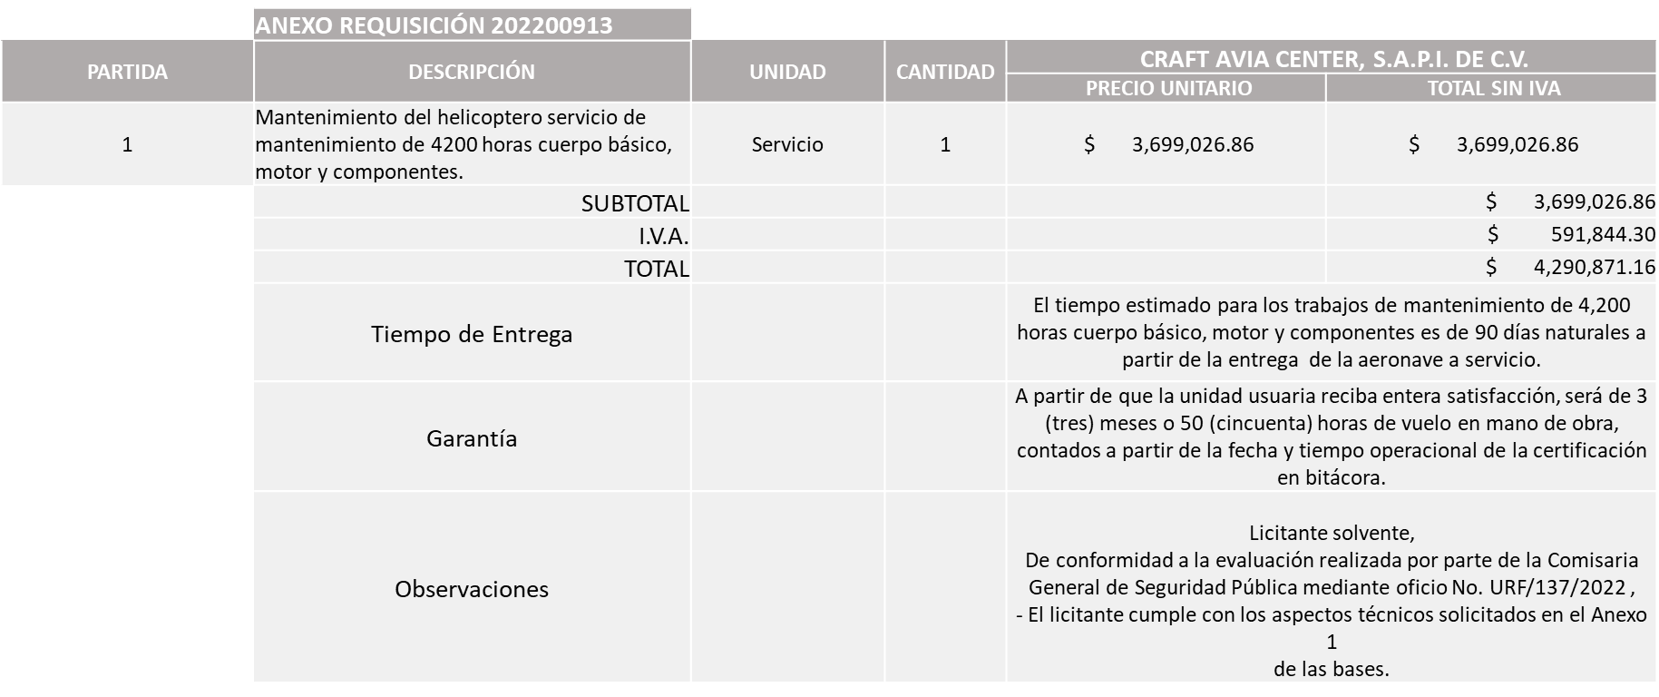

Responsable de la evaluación de las proposiciones:

Nombre | Cargo
Jorge Alberto Arizpe García | Comisario General de Seguridad Publica

Mediante oficio de análisis técnico número URF/137/2022

Nota: Se adjudica al único licitante solvente

De conformidad con los criterios establecidos en bases, al ofertar en mejores condiciones se pone a consideración por parte del área requirente la adjudicación a favor de:

CRAFT AVIA CENTER, S.A.P.I. DE C.V., POR UN MONTO TOTAL DE $4,290,871.16

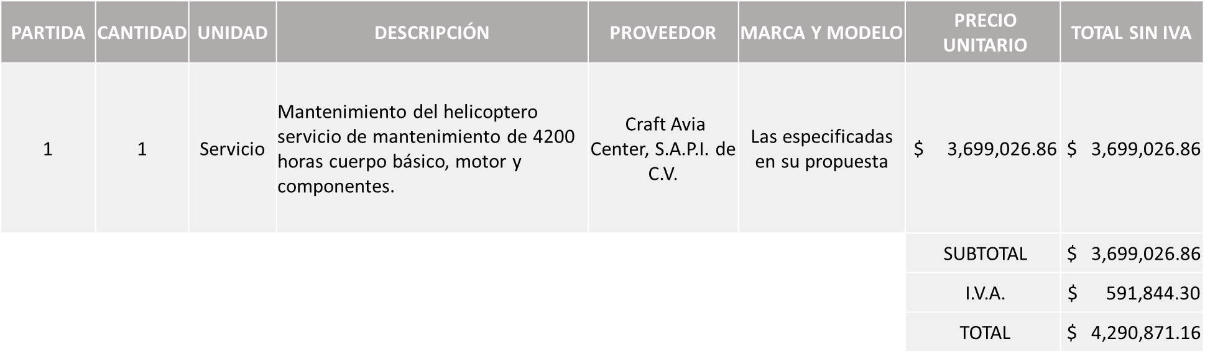

La convocante tendrá 10 días hábiles para emitir la orden de compra / pedido posterior a la emisión del fallo.

El proveedor adjudicado tendrá 5 días hábiles después de la notificación vía correo electrónico por parte de la convocante (por el personal autorizado para este fin) para la recepción firma y entrega de la orden de compra/pedido, previa entrega de garantía correspondiente.

Si el interesado no firma el contrato por causas imputables al mismo, la convocante podrá sin necesidad de un nuevo procedimiento, adjudicar el contrato al licitante que haya obtenido el segundo lugar, siempre que la diferencia en precio con respecto a la proposición inicialmente adjudicada no sea superior a un margen del diez por ciento.

El contrato deberá ser firmado por el representante legal que figure en el acta constitutiva de la empresa o en su defecto cualquier persona que cuente con poder notarial correspondiente.

El área requirente será la responsable de elaborar los trámites administrativos correspondientes para solicitar la elaboración del contrato así como el seguimiento del trámite de pago correspondiente.

Todo esto con fundamento en lo dispuesto por los artículos 107, 108, 113, 119 y demás relativos del Reglamento de Compras, Enajenaciones y Contratación de Servicios del Municipio de Zapopan, Jalisco.

Edmundo Antonio Amutio Villa, representante suplente del Presidente del Comité de Adquisiciones, comenta de conformidad con el artículo 24, fracción VII del Reglamento de Compras, Enajenaciones y Contratación de Servicios del Municipio de Zapopan, Jalisco, se somete a su resolución para su aprobación de fallo por parte de los integrantes del Comité de Adquisiciones a favor del proveedor Craft Avia Center, S.A.P.I. de C.V., los los que estén por la afirmativa, sírvanse manifestarlo levantando su mano.

Aprobado por Unanimidad de votos por parte de los integrantes del Comité de Adquisiciones presentes

Número de Cuadro: 02.12.2022
Licitación Pública Nacional con Participación del Comité: 202200914
Área Requirente: Dirección de Programas Sociales Municipales adscrita a la Coordinación General de Desarrollo Económico y Combate a la Desigualdad.
Objeto de licitación: Compra de juegos infantiles para llevar a cabo la rehabilitación integral de espacios dentro del programa ¨Zapopan mi Colonia¨

Se pone a la vista el expediente de donde se desprende lo siguiente:

Proveedores que cotizan:
- Playclub. S.A. de C.V.
- Inovaciones en Mobiliario Urbano, S.A. de C.V.
- Fox Electric, S.A. de C.V.
- Activa Zone, S.A. de C.V.
Los licitantes cuyas proposiciones fueron desechadas:

Licitante | Motivo
Playclub. S.A. de C.V. | Licitante No Solvente.  Posterior al acto de presentación y apertura de proposiciones, se detectó por parte del área convocante, que:  - Su propuesta económica supera el 10% de la media del estudio de mercado, conforme al Artículo 71 de la Ley de Compras Gubernamentales Enajenaciones y Contratación de Servicios del Estado de Jalisco y sus Municipios.  Nota: Cabe mencionar que los montos plasmados en su propuesta económica presentada al momento de la apertura existen diferencia en importe de la Partida 4, el Sub Total, el I.V.A. y el Total contra la del presente cuadro.
Activa Zone, S.A. de C.V. | Licitante No Solvente.  Posterior al acto de presentación y apertura de proposiciones, se detectó por parte del área convocante, que:  - Su propuesta económica supera el 10% de la media del estudio de mercado, conforme al Artículo 71 de la Ley de Compras Gubernamentales Enajenaciones y Contratación de Servicios del Estado de Jalisco y sus Municipios.

Los licitantes cuyas proposiciones resultaron solventes son los que se muestran en el siguiente cuadro:

INOVACIONES EN MOBILIARIO URBANO, S.A. DE C.V. Y FOX ELECTRIC, S.A. DE C.V.

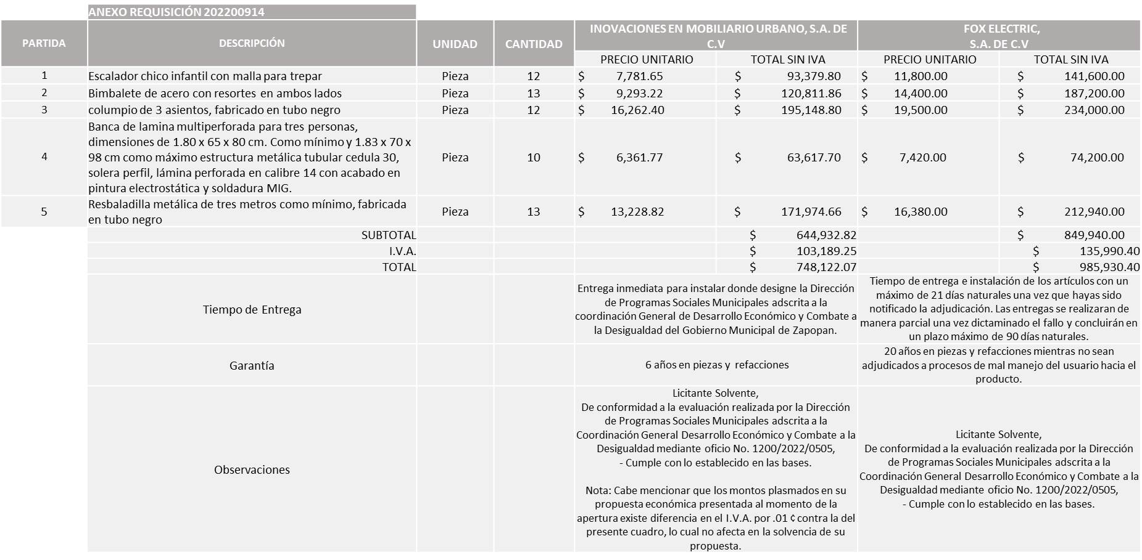

Responsable de la evaluación de las proposiciones:

Nombre | Cargo
Miguel Ángel Ixtlahuac Baumbach | Director de Programas Sociales Municipales
Salvador Villaseñor Aldama | Coordinador General de Desarrollo Económico y Combate a la Desigualdad

Mediante oficio de análisis técnico número 1200/2022/0505

Nota: Se adjudica al licitante que presento la propuesta económica más baja.

De conformidad con los criterios establecidos en bases, al ofertar en mejores condiciones se pone a consideración por parte del área requirente la adjudicación a favor de:

INOVACIONES EN MOBILIARIO URBANO, S.A. DE C.V., POR UN MONTO TOTAL DE $ 748,122.07
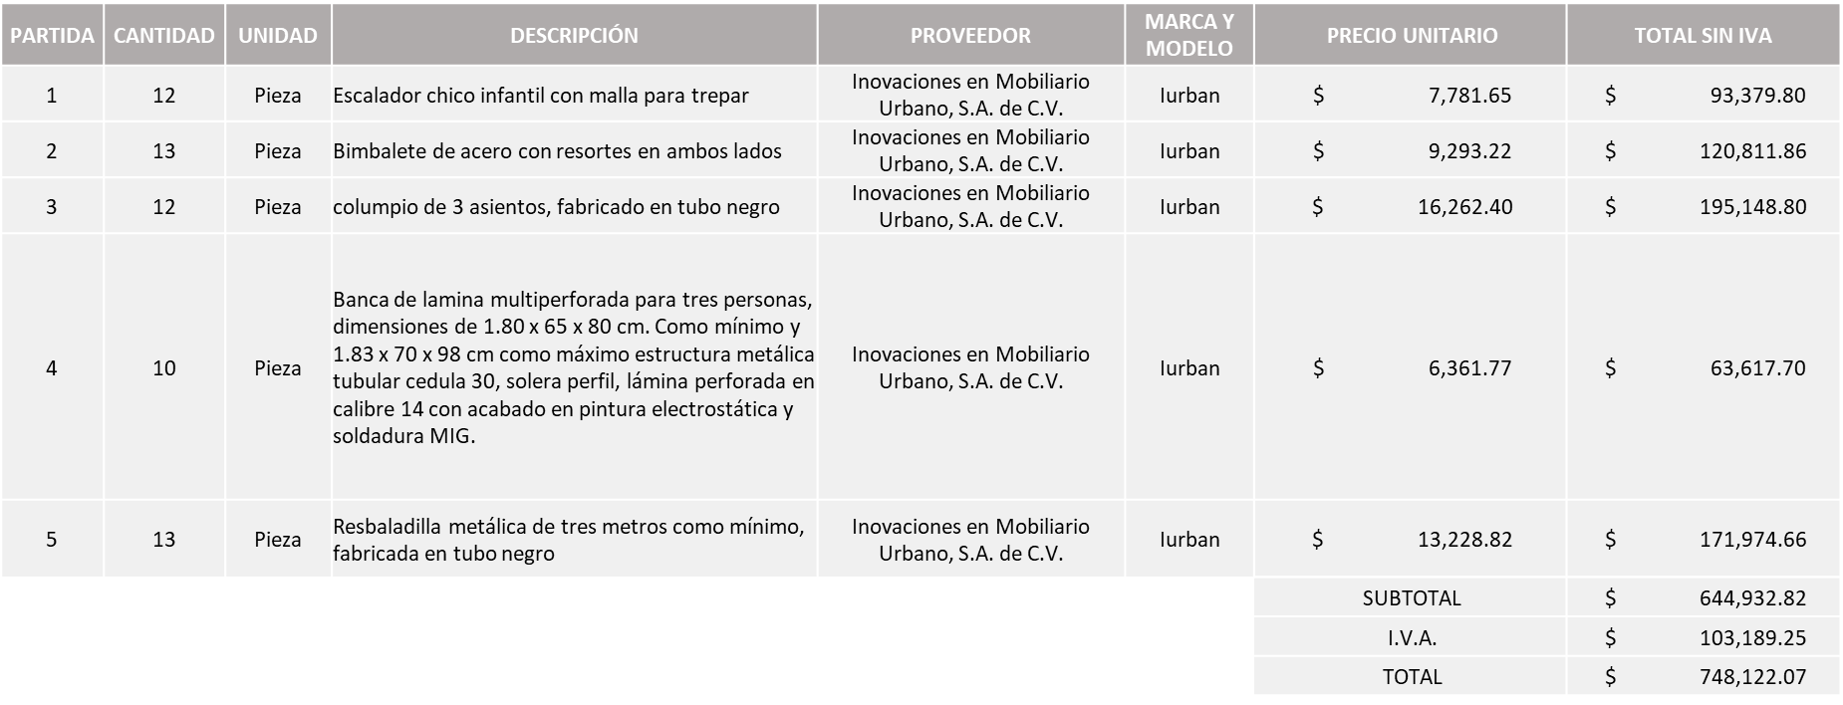

La convocante tendrá 10 días hábiles para emitir la orden de compra / pedido posterior a la emisión del fallo.

El proveedor adjudicado tendrá 5 días hábiles después de la notificación vía correo electrónico por parte de la convocante (por el personal autorizado para este fin) para la recepción firma y entrega de la orden de compra/pedido, previa entrega de garantía correspondiente.

Si el interesado no firma el contrato por causas imputables al mismo, la convocante podrá sin necesidad de un nuevo procedimiento, adjudicar el contrato al licitante que haya obtenido el segundo lugar, siempre que la diferencia en precio con respecto a la proposición inicialmente adjudicada no sea superior a un margen del diez por ciento.

El contrato deberá ser firmado por el representante legal que figure en el acta constitutiva de la empresa o en su defecto cualquier persona que cuente con poder notarial correspondiente.

El área requirente será la responsable de elaborar los trámites administrativos correspondientes para solicitar la elaboración del contrato así como el seguimiento del trámite de pago correspondiente.

Todo esto con fundamento en lo dispuesto por los artículos 107, 108, 113, 119 y demás relativos del Reglamento de Compras, Enajenaciones y Contratación de Servicios del Municipio de Zapopan, Jalisco.

Edmundo Antonio Amutio Villa, representante suplente del Presidente del Comité de Adquisiciones, comenta de conformidad con el artículo 24, fracción VII del Reglamento de Compras, Enajenaciones y Contratación de Servicios del Municipio de Zapopan, Jalisco, se somete a su resolución para su aprobación de fallo por parte de los integrantes del Comité de Adquisiciones a favor del proveedor Inovaciones en Mobiliario Urbano, S.A. de C.V., que estén por la afirmativa, sírvanse manifestarlo levantando su mano.

Aprobado por Unanimidad de votos por parte de los integrantes del Comité de Adquisiciones presentes

Número de Cuadro: 03.12.2022
Licitación Pública Nacional con Participación del Comité: 202200845
Área Requirente: Dirección de Educación adscrita a la Coordinación General de Desarrollo Económico y Combate a la Desigualdad
Objeto de licitación: Sistema de vigilancia de circuito cerrado que incluye un kit con cámara de video vigilancia, alarma y material eléctrico según especificaciones en ficha técnica

Se pone a la vista el expediente de donde se desprende lo siguiente:

Proveedores que cotizan:
- Sinteg en México, S.A. de C.V.
- Proservem de Occidente, S.A. de C.V.
- Isd Soluciones de Tic, S.A. de C.V.
- Standard Electronics Systems, S.A. de C.V.
- Equipamiento Nacional en Mobiliario, S.A. de C.V.
Los licitantes cuyas proposiciones fueron desechadas:

Licitante | Motivo
Sinteg en México, S.A. de C.V. | Licitante No Solvente.  Posterior a la recepción y apertura de propuestas se detectó, que:  - Presenta formato 32-D con fecha 5 de mayo 2022, debiendo ser con un máximo de 1 mes de emisión anteriores a la fecha de presentación de propuestas.  - No presenta Ficha técnica detallada que describa las características de los bienes solicitados.  - No presenta carta de distribuidor y/o de fabricante vigente.  - No presenta carta compromiso de entrega.  Nota: Cabe mencionar que los montos plasmados en su propuesta económica presentada al momento de la apertura existen diferencia contra el del presente cuadro.
Proservem de Occidente, S.A. de C.V. | Licitante No Solvente.  Posterior a la recepción y apertura de propuestas se detectó que:  - No presenta Formato 32-D.  - No presenta Comprobante Fiscal Digital por Internet (CFDI) del pago del impuesto sobre nómina del estado.  - No presenta Opinión de cumplimiento de sus obligaciones en materia de seguridad social (IMSS).  - No presenta Constancia de situación fiscal sin adeudos en materia de aportaciones Patronales y enteros de descuentos vigentes (INFONAVIT).  En todos los casos presentó una carta compromiso, en la que informa que, en caso de ser favorecido, entregará dichos documentos al momento de la firma del contrato.  Nota: Cabe mencionar que los montos plasmados en su propuesta económica presentada al momento de la apertura existe diferencia contra el del presente cuadro.
Equipamiento Nacional en Mobiliario, S.A. de C.V. | Licitante No Solvente.  De conformidad a la evaluación realizada por parte de la Dirección de Educación adscrita a la Coordinación General de Construcción de la Comunidad mediante oficio No. DEM1240/OF.1/2022/0239,  - No anexa fichas técnicas de descripción detallada del producto.  - La carta de distribuidor presentada en su propuesta no está firmada por el representante legal de la empresa, de conformidad a lo solicitado en el punto No. 5 plasmado en la página 6 de las bases respectivas.

Los licitantes cuyas proposiciones resultaron solventes son los que se muestran en el siguiente cuadro:

ISD SOLUCIONES DE TIC, S.A. DE C.V. Y STANDARD ELECTRONICS SYSTEMS, S.A. DE C.V.

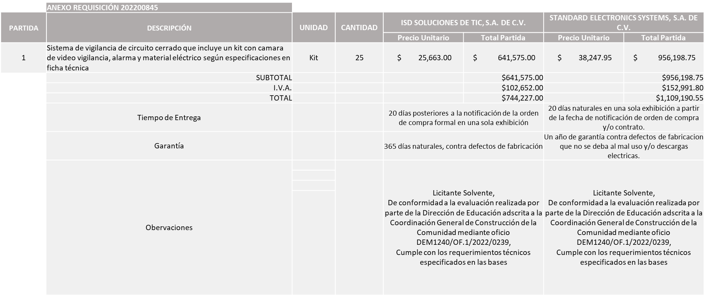

Responsable de la evaluación de las proposiciones:

Nombre | Cargo
Salvador Villaseñor Aldama | Coordinador General de Desarrollo Económico y Combate a la Desigualdad
María Gómez Rueda | Coordinadora General de Construcción de Comunidad

Mediante oficio de análisis técnico número DEM1240/OF.1/2022/0239

Nota: Se adjudica al licitante que ofreció la propuesta económica más baja. Cabe señalar que el licitante en su propuesta económica solicita un 50% de anticipo.

De conformidad con los criterios establecidos en bases, al ofertar en mejores condiciones se pone a consideración por parte del área requirente la adjudicación a favor de:

ISD SOLUCIONES DE TIC, S.A. DE C.V., POR UN MONTO TOTAL DE $ 744,227.00

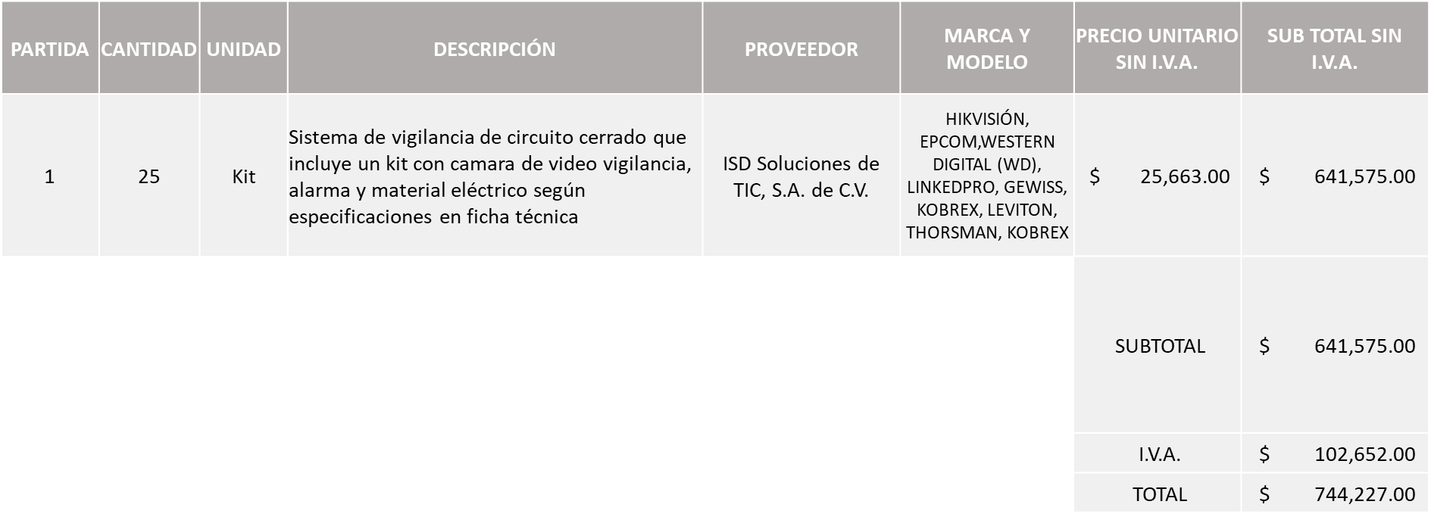

La convocante tendrá 10 días hábiles para emitir la orden de compra / pedido posterior a la emisión del fallo.

El proveedor adjudicado tendrá 5 días hábiles después de la notificación vía correo electrónico por parte de la convocante (por el personal autorizado para este fin) para la recepción firma y entrega de la orden de compra/pedido, previa entrega de garantía correspondiente.

Si el interesado no firma el contrato por causas imputables al mismo, la convocante podrá sin necesidad de un nuevo procedimiento, adjudicar el contrato al licitante que haya obtenido el segundo lugar, siempre que la diferencia en precio con respecto a la proposición inicialmente adjudicada no sea superior a un margen del diez por ciento.

El contrato deberá ser firmado por el representante legal que figure en el acta constitutiva de la empresa o en su defecto cualquier persona que cuente con poder notarial correspondiente.

El área requirente será la responsable de elaborar los trámites administrativos correspondientes para solicitar la elaboración del contrato así como el seguimiento del trámite de pago correspondiente.

Todo esto con fundamento en lo dispuesto por los artículos 107, 108, 113, 119 y demás relativos del Reglamento de Compras, Enajenaciones y Contratación de Servicios del Municipio de Zapopan, Jalisco.

Edmundo Antonio Amutio Villa, representante suplente del Presidente del Comité de Adquisiciones, comenta de conformidad con el artículo 24, fracción VII del Reglamento de Compras, Enajenaciones y Contratación de Servicios del Municipio de Zapopan, Jalisco, se somete a su consideración para su aprobación de fallo por parte de los integrantes del Comité de Adquisiciones a favor del proveedor ISD Soluciones de TIC, S.A. de C.V., los que estén por la afirmativa, sírvanse manifestarlo levantando su mano.

Aprobado por unanimidad de votos por parte de los integrantes del Comité de Adquisiciones presentes.

Número de Cuadro: 04.12.2022
Licitación Pública Nacional con Participación del Comité: 202200888 y 202200889
Área Requirente: Coordinación General de Gestión Integral de la Ciudad
Objeto de licitación: Requisición 202200888 Señalética señalamientos de nomenclatura para calle, en material 100% Zinc anticorrosivo; apegarse a ficha técnica.

Requisición 202200889 Instalación señalamientos de nomenclatura para calle, en material 100% Zinc anticorrosivo.

Nota: De conformidad a la solicitud mediante oficio CGGIC/UA/0365/2022, por parte de la requirente Coordinación de Gestión Integral de la Ciudad, en la que establece que derivado de los cuestionamientos emitidos por parte de los licitantes, se detectaron puntos importantes que debieron ser considerados en las especificaciones técnicas solicitadas en bases, mismos que de no considerarse pudieran causar daños y/o perjuicios para la convocante y para el Municipio al ejercer un recurso para adquirir un bien y un servicio con características distintas a las que se requieren, toda vez que estas impactarían en precio, calidad, durabilidad entre otras, es que se solicita su cancelación conforme al Artículo 87 del Reglamento de Compras, Enajenaciones y Contratación de Servicios del Municipio de Zapopan, Jalisco.

En virtud de lo anteriormente mencionado y de conformidad al Artículo 69, 71 y 13, numeral 3 BIS, Fracción IV, de la Ley de Compras, Enajenaciones y Contratación de Servicios del Estado de Jalisco, es que se solicita se proceda a su cancelación, para efectos de que sea realizada una nueva investigación de mercado y licitación con nuevas bases, al prevalecer la necesidad de adquirir dichos bienes.

Edmundo Antonio Amutio Villa, representante suplente del Presidente del Comité de Adquisiciones, solicita a los Integrantes del Comité de Adquisiciones el uso de la voz, a Sergio Olmedo Zúñiga, adscrito a la Coordinación General de Gestión Integral de la Ciudad, los que estén por la afirmativa sírvanse manifestando levantando su mano.

Aprobado por unanimidad de votos por parte de los integrantes del Comité de Adquisiciones presentes

Sergio Olmedo Zúñiga, adscrito a la Coordinación General de Gestión Integral de la Ciudad, dio contestación a las observaciones realizadas por los Integrantes del Comité de Adquisiciones.

Edmundo Antonio Amutio Villa, representante suplente del Presidente del Comité de Adquisiciones, comenta de conformidad con el artículo 24, fracción VII del Reglamento de Compras, Enajenaciones y Contratación de Servicios del Municipio de Zapopan, Jalisco, se somete a su consideración para su aprobación de fallo por parte de los integrantes del Comité de Adquisiciones a favor de que se proceda para efectos de que sea realizada una nueva investigación de mercado y licitación con nuevas bases los que estén por la afirmativa, sírvanse manifestarlo levantando su mano.

Aprobado por unanimidad de votos por parte de los integrantes del Comité de Adquisiciones presentes.

Número de Cuadro: 05.12.2022
Licitación Pública Nacional con Participación del Comité: 202200857 y 202200867
Área Requirente: Dirección de Movilidad y Transporte adscrita a la Coordinación General de Gestión Integral de la Ciudad
Objeto de licitación: Compra de señalización vertical, con las cuales se realizan proyectos de ordenamiento vial en 80 colonias del Municipio, de las cuales 20 son prioritarias esto con la intención de mejorar la operación y seguridad vial en sus entornos.

Se pone a la vista el expediente de donde se desprende lo siguiente:

Proveedores que cotizan:
- Billiard Project, S.A. de C.V.
- Activa Zone, S.A. de C.V.
Los licitantes cuyas proposiciones fueron desechadas:

Licitante | Motivo
Billiard Project, S.A. de C.V. | Licitante No Solvente.  Posterior al acto de presentación y apertura de proposiciones se detectó que el licitante supera en la requisición 202200867 más del 10% de la media del estudio de mercado, conforme al Artículo 71 de ley de compras gubernamentales, enajenaciones y contratación de servicios del Estado de Jalisco y sus Municipios.
Activa Zone, S.A. de C.V. | Licitante No Solvente.  Posterior al acto de presentación y apertura de proposiciones se detectó que el licitante no presenta la muestra solicitada por la requirente Dirección de Movilidad y Transporte.

Los licitantes cuyas proposiciones resultaron solventes son los que se muestran en el siguiente cuadro:

Ninguna propuesta fue solvente

SIN ASIGNAR
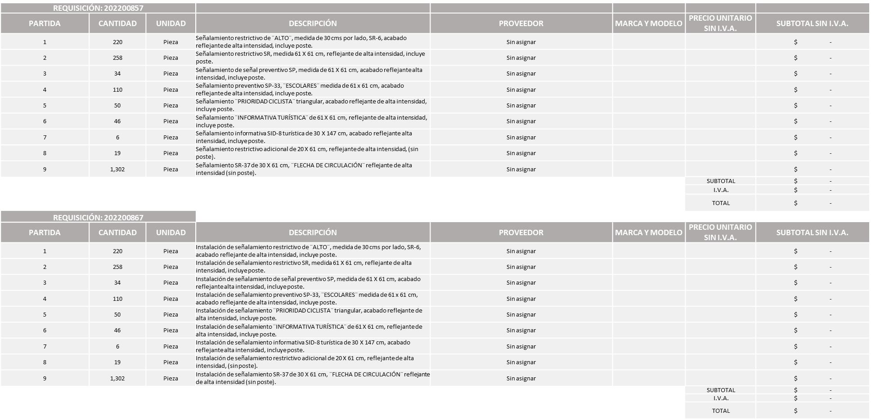

Nota: De conformidad a la evaluación realizada posterior a la presentación y apertura de propuestas el día 21 de Junio de 2022, realizada por parte del Área Convocante, la Dirección de Adquisiciones, misma que refiere en esta Primera Ronda se recibieron 2 propuestas, de las cuales, una no cumple con los requisitos solicitados en bases y la otra en una de las requisiciones que se piden cotizar en conjunto, la 202200867 supera en más de un 10% la media del estudio de mercado, según Artículo 71, numeral 1 de la Ley de Compras Gubernamentales, Enajenaciones y Contratación de Servicios del Estado de Jalisco, por lo que en términos del Artículo 93 fracción III del Reglamento de Compras, Enajenaciones y Contratación de Servicios del Municipio de Zapopan se procede a declarar desierta, así mismo al prevalecer la necesidad de adquirir dichos bienes, es que la requirente Dirección de Movilidad y Transporte solicita se invite una siguiente ronda, RONDA 2.

Edmundo Antonio Amutio Villa, representante suplente del Presidente del Comité de Adquisiciones, comenta de conformidad con el artículo 24, fracción VII del Reglamento de Compras, Enajenaciones y Contratación de Servicios del Municipio de Zapopan, Jalisco, se somete a su consideración para su aprobación de fallo por parte de los integrantes del Comité de Adquisiciones a favor de que se declare desierta y se invite a una siguiente ronda, Ronda 2, los, los que estén por la afirmativa, sírvanse manifestarlo levantando su mano.

Aprobado por unanimidad de votos por parte de los integrantes del Comité de Adquisiciones presentes.

Número de Cuadro: 06.12.2022
Licitación Pública Nacional con Participación del Comité: 202200879
Área Requirente: Coordinación General de Servicios Municipales
Objeto de licitación: Compra consolidada de papelería para la Coordinación General de Servicios Municipales y sus Direcciones

Se pone a la vista el expediente de donde se desprende lo siguiente:

Proveedores que cotizan:
- F Domene y Socios, S.A. de C.V.
- Tlaquepaque Escolar, S.A. de C.V.
Los licitantes cuyas proposiciones fueron desechadas:

Licitante | Motivo
F Domene y Socios, S.A. de C.V. | Licitante NO Solvente.  De conformidad a la evaluación realizada por parte de la Coordinación General de Servicios Municipales mediante oficio No. 16002022/1037,  No cumple en su propuesta económica y técnica en las partidas 2, 3, 4, 5, 26, 50, 66, 67, 74 y 102:  - Partidas 2: No cumple con la medida solicitada, es menor a la pedida en bases.  - Partidas 3, 4 y 5: No cumplen con la medida solicitada es menor a la pedida en bases.  - Partida 26: No especifica el tamaño de la carpeta que cotiza por lo que no podemos suponer el tamaño que está cotizando.  - Partida 50: No especifica que el cuaderno cotizado sea de hoja cuadriculada como se requiere en las bases.  - Partidas 66 y 67: El proveedor cotiza en paquete y nosotros solicitamos caja  - Partida 74: El proveedor cotiza atado con 6 piezas y nosotros solicitamos caja con 6 piezas.  - Partida 102: Solicitamos Chinches presentación caja y el proveedor cotiza en paquete.
Tlaquepaque Escolar, S.A. de C.V. | Licitante No Solvente.  De conformidad a la evaluación realizada por parte de la Coordinación General de Servicios Municipales mediante oficio No. 16002022/1037,  - No plasma unidad de medida en su propuesta económica, ni en su propuesta técnica ni en las fichas técnicas, por lo que no podemos suponer que es lo que se está cotizando y que es lo que se entregara

Los licitantes cuyas proposiciones resultaron solventes son los que se muestran en el siguiente cuadro:

Ninguna propuesta fue solvente

Responsable de la evaluación de las proposiciones:

Nombre | Cargo
Francia Elizabeth González Alatorre | Jefa de la Unidad Enlace Administrativo Jurídico de la Coordinación General de Servicios Municipales
Carlos Alejandro Vázquez Ortiz | Coordinador General de Servicios Municipales

Mediante oficio de análisis técnico número 16002022/1037

SIN ASIGNAR

Se anexa taba en Excel

Nota: De conformidad a la evaluación mediante oficio 16002022/1037 emitido por parte de la Coordinación General de Servicios Municipales, mismo que refiere de las 02 propuestas presentadas, ninguno cumple con los requerimientos técnicos solicitados en bases, por lo que en términos del Artículo 93 fracción III del Reglamento de Compras, Enajenaciones y Contratación de Servicios del Municipio de Zapopan se procede a declarar desierta solicitándose autorización para una siguiente ronda, RONDA 2

Edmundo Antonio Amutio Villa, representante suplente del Presidente del Comité de Adquisiciones, comenta de conformidad con el artículo 24, fracción VII del Reglamento de Compras, Enajenaciones y Contratación de Servicios del Municipio de Zapopan, Jalisco, se somete a su consideración para su aprobación de fallo por parte de los integrantes del Comité de Adquisiciones a favor de que se declare desierta y se invite a una siguiente ronda, Ronda 2, los, los que estén por la afirmativa, sírvanse manifestarlo levantando su mano.

Aprobado por unanimidad de votos por parte de los integrantes del Comité de Adquisiciones presentes.

Número de Cuadro: 07.12.2022
Licitación Pública Nacional con Participación del Comité: 202201016
Área Requirente: Coordinación General de Servicios Municipales
Objeto de licitación: Compra consolidada de uniformes para las Direcciones adscritas a la Coordinación General de Servicios Municipales y las dependencias del Municipio de Zapopan, mismas que apoyan en la operatividad de la Coordinación.

Se pone a la vista el expediente de donde se desprende lo siguiente:

Proveedores que cotizan:
- Grupo Textil GCC, S.A. de C.V.
- Gre Uniformes, S.A. de C.V.
Los licitantes cuyas proposiciones fueron desechadas:

Licitante | Motivo
Gre Uniformes, S.A. de C.V.,  De acuerdo con el registro al momento de entregar la muestra le corresponde el numero 2 | Licitante No Solvente.  Posterior al acto de recepción y apertura de propuestas se detectó que:  1.- Opinión de cumplimiento de sus obligaciones en materia de seguridad social (IMSS) con fecha 19 de mayo del 2022 quedando fuera del límite de vigencia tal como se indica en bases “con fecha no mayor a 30 días naturales a la fecha de registro de las propuestas”  2.-Constancia de situación fiscal sin adeudos en materia de aportaciones patronales y enteros de descuentos vigentes (INFONAVIT) con fecha 19 de mayo del 2022 quedando fuera del límite de vigencia tal como se indica en bases “con fecha no mayor a 30 días naturales a la fecha de registro de las propuestas”  Además, se realizó la revisión de muestras para poder tener un comparativo con el único proveedor solvente y no cumplen en las partidas 1, 3, 6, 7, 10, 11, 12, 15, 16, 18, 19, 20, 21, 22, 23, 25, 27, 28 y 35, tal y como se solicitaban en las bases de la licitación.

Los licitantes cuyas proposiciones resultaron solventes son los que se muestran en el siguiente cuadro:

GRUPO TEXTIL GCC, S.A. DE C.V.

Se anexa tabla de excel

Responsable de la evaluación de las proposiciones:

Nombre | Cargo
Francia Elizabeth González Alatorre | Jefa de la Unidad Enlace Administrativo Jurídico de la Coordinación General de Servicios Municipales
Carlos Alejandro Vázquez Ortiz | Coordinador General de Servicios Municipales

Mediante oficio de análisis técnico número 1600/2022/1060

Nota: Se adjudica al único licitante solvente.

De conformidad con los criterios establecidos en bases, al ofertar en mejores condiciones se pone a consideración por parte del área requirente la adjudicación a favor de:

GRUPO TEXTIL GCC, S.A. DE C.V., POR UN MONTO TOTAL DE $11,835,834.79

Se anexa tabla de excel

La convocante tendrá 10 días hábiles para emitir la orden de compra / pedido posterior a la emisión del fallo.
El proveedor adjudicado tendrá 5 días hábiles después de la notificación vía correo electrónico por parte de la convocante (por el personal autorizado para este fin) para la recepción firma y entrega de la orden de compra/pedido, previa entrega de garantía correspondiente.

Si el interesado no firma el contrato por causas imputables al mismo, la convocante podrá sin necesidad de un nuevo procedimiento, adjudicar el contrato al licitante que haya obtenido el segundo lugar, siempre que la diferencia en precio con respecto a la proposición inicialmente adjudicada no sea superior a un margen del diez por ciento.

El contrato deberá ser firmado por el representante legal que figure en el acta constitutiva de la empresa o en su defecto cualquier persona que cuente con poder notarial correspondiente.

El área requirente será la responsable de elaborar los trámites administrativos correspondientes para solicitar la elaboración del contrato así como el seguimiento del trámite de pago correspondiente.

Todo esto con fundamento en lo dispuesto por los artículos 107, 108, 113, 119 y demás relativos del Reglamento de Compras, Enajenaciones y Contratación de Servicios del Municipio de Zapopan, Jalisco.

Edmundo Antonio Amutio Villa, representante suplente del Presidente del Comité de Adquisiciones, comenta de conformidad con el artículo 24, fracción VII del Reglamento de Compras, Enajenaciones y Contratación de Servicios del Municipio de Zapopan, Jalisco, se somete a su consideración para su aprobación de fallo por parte de los integrantes del Comité de Adquisiciones a favor del proveedor Grupo Textil GCC, S.A. de C.V., los que estén por la afirmativa, sírvanse manifestarlo levantando su mano.

Aprobado por unanimidad de votos por parte de los integrantes del Comité de Adquisiciones presentes.
Número de Cuadro: 08.12.2022
Licitación Pública Nacional con Participación del Comité: 202200880
Área Requirente: Coordinación General de Servicios Municipales
Objeto de licitación: Compra consolidada de material de limpieza para la Coordinación General de Servicios Municipales y sus Direcciones Adscritas.

Se pone a la vista el expediente de donde se desprende lo siguiente:

Proveedores que cotizan:
- Limpieza Carmen, S.A. de C.V.
- Diprovic de México, S. de R.L. de C.V.
- Salud y Bienestar Corporación, S.A de C.V.
- María Cristina Olvera Rosas
Los licitantes cuyas proposiciones fueron desechadas:

Licitante | Motivo
Limpieza Carmen, S.A. de C.V.  De acuerdo con el registro al momento de entregar la muestra le corresponde el numero 4 | Licitante No solvente.  Cumple con las muestras solicitadas, sin embargo, no cumple técnicamente en las partidas:  - Partida 5: Proveedor en su propuesta económica cotiza base aluminio y en su ficha técnica describe base de acero galvanizado.  - Partida 13: Proveedor en su propuesta económica cotiza capacidad de 70 lt y en ficha técnica describe capacidad de 85 lt. por lo que difiere en la información presentada.  - Partidas 18, 21, 22, 25, 41, 42, 47, 48, 50, 61, 62: El proveedor no presentó certificado de laboratorio público.  - Partida 31: Proveedor no presenta descripción de la unidad de medida (kilogramo) en ficha técnica.  - Partida: 40: Proveedor no cotiza unidad de medida bolsa, cotiza bulto.  - Partida 44: Proveedor cotiza metro y nosotros solicitamos pieza.  - Partida 45: El proveedor cotiza presentación de 750 ml en propuesta económica y en su ficha técnica presenta de 650 ml.  - Partida 46: El proveedor presentó una ficha técnica con hojas incompletas, solo presentó 2 hojas de 8,  no especifica la capacidad solicitada de 388 grs.  - Partida 49: Proveedor cotiza presentación en propuesta económica en mililitros menor a lo solicitados.  - Partida 52 y 70: El proveedor no entregó ficha técnica.  - Partida 55 y 56: El proveedor no entregó ficha técnica, solo entregó certificado de calidad.  - Partida 65: Proveedor cotiza presentación de 500 gramos en propuesta económica y en su ficha técnica presenta de 450 gramos.  - Partida 73: Proveedor cotiza presentación de 230 gramos en propuesta económica y en su ficha técnica presenta de 175 gramos.
Diprovic de México, S. de R.L. de C.V.  De acuerdo con el registro al momento de entregar la muestra le corresponde el numero 3 | Licitante No solvente.  Cumple con las muestras solicitadas, sin embargo, no cumple técnicamente en las partidas:  - Partida 5: El proveedor en su propuesta económica menciona que es aluminio, pero en su propuesta técnica menciona que es de acero.  - Partida 10: El proveedor no menciona en sus propuestas técnica y económica que la bolsa cuenta con fuelle, tampoco en la ficha técnica.  - Partida 18, 22, 25, 41 y 42: No presentó certificado de laboratorio público.  - Partida 21: El proveedor no especifica la presentación solicitada (unidad de medida: bidón). no presentó certificado de laboratorio público.  - Partida 27: Proveedor cotiza rígida y nosotros solicitamos semi rígida.  - Partida 31: No coincide la presentación de la propuesta técnica con la económica.  - Partida 38: Proveedor cotiza pieza y nosotros solicitamos par.  - Partida 40: El proveedor no cotiza unidad de medida bolsa.  - Partida 44: Proveedor cotiza metro y nosotros solicitamos pieza.  - Partida 47: No coincide la descripción de la propuesta económica con la descripción de la ficha técnica.  - Partida 48: El proveedor no cotiza unidad de medida bidón.  - Partida 49: El proveedor cotiza presentación en mililitros menor a lo solicitado.  - Partida 50: No coincide la descripción de la presentación de la propuesta económica con la descripción de la ficha técnica.  - Partida 51: El envase cotizado es menor en su presentación a la que solicitamos.  - Partida 55 y 56: La ficha técnica presentada por el proveedor no coincide con la medida solicitada. no presentó certificado de calidad.  - Partida 61 y 62: El proveedor no cotizó unidad de medida en bidón. no presentó certificado de laboratorio público.  - Partida 71: No coincide la capacidad del rollo cotizado por el proveedor, es menor al solicitado.  - Partida 74: Proveedor cotiza unidad de medida en kilogramo, nosotros solicitamos en rollo.  Nota: Las cantidades globales plasmadas en el presente cuadro no coinciden con las presentadas por el licitante en su anexo 5 en virtud de que la misma cotiza una cantidad menor en la partida 8, además cotiza una cantidad mayor en la partida 74 y presenta un error mecanográfico al capturar el subtotal de la partida 11.
Salud y Bienestar Corporación, S.A. de C.V.  De acuerdo con el registro al momento de entregar la muestra le corresponde el numero 2 | Licitante No solvente.  - Cumple con las muestras solicitadas, sin embargo, no cumple técnicamente en todas las partidas ya que no entrego fichas técnicas de ninguna partida, además no presento certificados de laboratorio público para las partidas: 18, 21, 22, 25, 41, 42, 47, 48, 50, 61 y 62 del mismo modo no presento Certificados de calidad en las partidas 55 y 56 todo esto tal y como se solicitó en las bases de la licitación.

Los licitantes cuyas proposiciones resultaron solventes son los que se muestran en el siguiente cuadro:

MARIA CRISTINA OLVERA ROSAS

Se presenta tabla en Excel

Responsable de la evaluación de las proposiciones:

Nombre | Cargo
Francia Elizabeth González Alatorre | Jefa de la Unidad Enlace Administrativo Jurídico de la Coordinación General de Servicios Municipales
Carlos Alejandro Vázquez Ortiz | Coordinador General de Servicios Municipales

Mediante oficio de análisis técnico número 1600/2022/1058

Nota: Se adjudica al único licitante solvente.

De conformidad con los criterios establecidos en bases, al ofertar en mejores condiciones se pone a consideración por parte del área requirente la adjudicación a favor de:

MARIA CRISTINA OLVERA ROSAS, POR UN MONTO TOTAL DE $2,746,223.14
Se presenta tabla en Excel

La convocante tendrá 10 días hábiles para emitir la orden de compra / pedido posterior a la emisión del fallo.

El proveedor adjudicado tendrá 5 días hábiles después de la notificación vía correo electrónico por parte de la convocante (por el personal autorizado para este fin) para la recepción firma y entrega de la orden de compra/pedido, previa entrega de garantía correspondiente.

Si el interesado no firma el contrato por causas imputables al mismo, la convocante podrá sin necesidad de un nuevo procedimiento, adjudicar el contrato al licitante que haya obtenido el segundo lugar, siempre que la diferencia en precio con respecto a la proposición inicialmente adjudicada no sea superior a un margen del diez por ciento.

El contrato deberá ser firmado por el representante legal que figure en el acta constitutiva de la empresa o en su defecto cualquier persona que cuente con poder notarial correspondiente.

El área requirente será la responsable de elaborar los trámites administrativos correspondientes para solicitar la elaboración del contrato así como el seguimiento del trámite de pago correspondiente.

Todo esto con fundamento en lo dispuesto por los artículos 107, 108, 113, 119 y demás relativos del Reglamento de Compras, Enajenaciones y Contratación de Servicios del Municipio de Zapopan, Jalisco.

Edmundo Antonio Amutio Villa, representante suplente del Presidente del Comité de Adquisiciones, comenta de conformidad con el artículo 24, fracción VII del Reglamento de Compras, Enajenaciones y Contratación de Servicios del Municipio de Zapopan, Jalisco, se somete a su consideración para su aprobación de fallo por parte de los integrantes del Comité de Adquisiciones a favor del proveedor María Cristina Olvera Rosas, los que estén por la afirmativa, sírvanse manifestarlo levantando su mano.

Aprobado por unanimidad de votos por parte de los integrantes del Comité de Adquisiciones presentes.

Número de Cuadro: 09.12.2022
Licitación Pública Nacional con Participación del Comité: 202200699 Ronda 2
Área Requirente: Dirección de Innovación Gubernamental adscrita a la Coordinación General de Administración e Innovación Gubernamental
Objeto de licitación: Equipo de comunicación y telecomunicación analizador analiz-sist-com/gen-rast/det-falla-cab/espec mejorado incluye: *estuche de transporte ligero/r8000/t8100 *software/prueba-subcriptor tetra para repetidores *apco project 25 fase 1/r8000

Se pone a la vista el expediente de donde se desprende lo siguiente:

Proveedores que cotizan:
- Universal en Comunicación, S.A. de C.V.
- RSS Digital, S.A. de C.V.
Los licitantes cuyas proposiciones fueron desechadas:

Licitante | Motivo
Universal en Comunicación, S.A. de C.V. | Licitante No Solvente.  Posterior al acto de recepción y apertura de propuestas se detectó que:  - Presenta Comprobante Fiscal Digital por Internet (CFDI) del Impuesto sobre nómina del estado con fecha del 19/mayo/2022, debiendo ser con una vigencia máxima de 30 días de antigüedad a la presentación de propuestas.
RSS Digital, S.A. de C.V. | Licitante No Solvente.  De conformidad a la evaluación por parte de la Dirección de Innovación Gubernamental adscrita a la Coordinación General de Administración e Innovación Gubernamental mediante oficio No. 4002000000/2022/1157,  - No cumplió técnicamente, debido a que en la página 13 de las bases de la presente licitación se solicita un tiempo de entrega de 30 días naturales. Sin embargo, el licitante en su propuesta técnica especifica un tiempo de entrega o de prestación de servicios de 8 semanas.  Cabe mencionar que el proveedor entrego una carta donde manifiesta bajo protesta decir verdad, su compromiso de contar con la disponibilidad del equipo conforme a lo solicitado por la Dirección de Innovación Gubernamental, sin embargo, se contradice con lo plasmado en su propuesta técnica donde se especifica un tiempo de entrega o de prestación de servicios de 8 semanas.

Los licitantes cuyas proposiciones resultaron solventes son los que se muestran en el siguiente cuadro:

Ninguna propuesta fue solvente

Responsable de la evaluación de las proposiciones:

Nombre | Cargo
Blanca Margarita Ramos Sandoval | Director de Innovación Gubernamental
Edmundo Antonio Amutio Villa | Coordinador General de Administración e Innovación Gubernamental

Mediante oficio de análisis técnico número 4002000000/2022/1157

SIN ASIGNAR
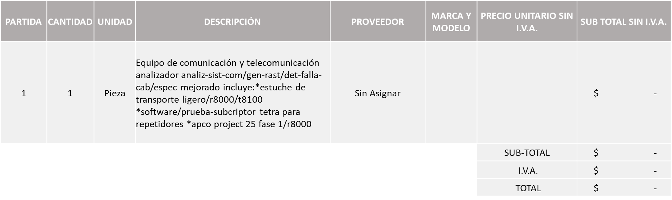

Nota: De conformidad a la evaluación mediante oficio 4002000000/2022/1157 emitido por parte de la Dirección de Innovación Gubernamental adscrita a la Coordinación General de Administración e Innovación Gubernamental, mismo que refiere de las 02 propuestas presentadas, ninguno cumple con los requerimientos técnicos, económicos así como la presentación de los documentos adicionales solicitados en las bases de licitación, por lo que en términos del Artículo 93 fracción III del Reglamento de Compras, Enajenaciones y Contratación de Servicios del Municipio de Zapopan se procede a declarar desierta solicitándose autorización para una siguiente ronda, RONDA 3.

Edmundo Antonio Amutio Villa, representante suplente del Presidente del Comité de Adquisiciones, comenta de conformidad con el artículo 24, fracción VII del Reglamento de Compras, Enajenaciones y Contratación de Servicios del Municipio de Zapopan, Jalisco, se somete a su consideración para su aprobación de fallo por parte de los integrantes del Comité de Adquisiciones a favor de que se declare desierta y se invite a una siguiente ronda, Ronda 2, los, los que estén por la afirmativa, sírvanse manifestarlo levantando su mano.

Aprobado por unanimidad de votos por parte de los integrantes del Comité de Adquisiciones presentes.

Inciso 2 de la Agenda de Trabajo

- Adjudicaciones Directas de acuerdo al Artículo 99, Fracción I, III y VI del Reglamento de Compras, Enajenaciones y Contratación de Servicios del Municipio de Zapopan Jalisco.

NÚMERO | No. DE OFICIO DE LA DEPENDENCIA | REQUISICIÓN | AREA REQUIRENTE | MONTO TOTAL SIN I.V.A. Y SIN RETENCIÓN | PROVEEDOR | MOTIVO | VOTACIÓN PRESIDENTE
A1 Fracción I | CG/14642/2022 | 202201071 | Comisaría General de Seguridad Publica | $66,829.38 | Seguros Banorte, S.A. de C.V., Grupo Financiero Banorte | Renovación de la póliza de seguros de gastos médicos mayores, entendiendo la inminente necesidad del Coordinador Intermunicipal de Seguridad de Guadalajara y Zapopan, que debido a las funciones que demanda el puesto que desempeña, se encuentra expuesto permanentemente a diversos riesgos que puedan repercutir y atentar en su integridad física, aunado a que resulte necesario que la póliza de seguro reconozca la preexistencia de padecimientos y secuelas anteriores para tener una cubertura medica completa ante aquellos padecimientos, enfermedades y secuelas preexistentes, las cuales son consideradas información reservada por motivos de seguridad, dichos equipos serán a favor del proveedor Seguros Banorte, S.A. de C.V., es importante mencionar que es un gasto irreductible del que no se puede prescindir por motivos de seguridad y por el riesgo que implica ser Coordinador, dicha póliza tiene una vigencia de 9 meses a partir del 1 de julio al 31 de marzo de 2023. | Solicito su autorización del punto A1, los que estén por la afirmativa sírvanse manifestándolo levantando su mano. Aprobado por Unanimidad de votos
A2 Fracción I | 1600/2022/0981 | 202201090 | Coordinación General de Servicios Municipales | $1,686,297.82 | Remolques y Plataformas de Toluca, S.A. de C.V. | Servicio de mantenimiento preventivo y/o correctivo técnico general de 10 camiones recolectores con compactador de carga trasera con capacidad de 21 YD con chasis cabina y las 3 pipas de agua de acero al carbón de 20,000 mil litros instaladas en chasis cabina, mismos que se adquirieron en el mes de diciembre del 2021 los cuales cuentan con garantía de un año, de no cumplir con dichos servicios, las unidades presentaran a la larga un desgaste adelantado a su uso habitual (horas-kilómetros) ya que no se les daría el mantenimiento necesario para su buen funcionamiento además la solicitud de que sea autorizada al proveedor Remolques y Plataformas de Toluca, S.A. de C.V., los servicios solo se cubrirán una vez se apruebe la compra y hasta el mes de diciembre del 2022 tiempo en el que la garantía expira, además se contactó a diferentes proveedores siendo el proveedor antes mencionado quien otorgó un mejor precio, mismo que acepto la retención del 5 al millar. | Solicito su autorización del punto A2, los que estén por la afirmativa sírvanse manifestándolo levantando su mano. Aprobado por Unanimidad de votos
A3 Fracción I | CAEC/299/2022 | 202201075 | Coordinación de Análisis Estratégico y Comunicación adscrita a la Jefatura de Gabinete | $103,448.28 | Mayra Pilar Torres de la O | Publicidad en páginas de internet referente a campañas institucionales, incendios, inundaciones y seguridad campañas de excepción marcadas por la ley, se considera la contratación de Juan Ramón Díaz Barajas (LA MENDIGA POLITICA) y Mayra Pilar Torres de la O (SIKER) se considera la contratación de ambas empresas, ya que es necesaria la adquisición de los servicios de creación y difusión de contenido exclusivo a través de internet, debido a que es de vital importancia para el Gobierno Municipal de Zapopan, Jalisco, La Mendiga Política es una página que se especializa en información de corte nacional, estatal e internacional, con notas y entrevistas exclusivas, columnistas reconocidos y el servicio informativo en Twitter, se complementa con replicar la información que se genere en Twitter y Facebook, la revista electrónica cuenta con más de 20 millones de visitas mientras que en el Twitter se tienen 23 mil seguidores, entre directores, jefe de información, políticos, funcionarios, partidos políticos, reporteros, columnistas y asociaciones civiles, tanto del estado, nacionales e internacionales, en el caso de SIKER es un medio de comunicación independiente de Jalisco con uno de los mayores crecimientos y alcances en redes sociales, cuenta con un equipo conformado por un grupo de profesionales del periodismo, la comunicación, la fotografía, la mercadotecnia, la programación web y el diseño gráfico, que busca generar un rompimiento con las formas tradicionales de informar y entretener en Jalisco y a nivel nacional, contando con más de 300 mil seguidores, lo anterior con vigencia del 3 de enero al 31 de diciembre de 2022. | Solicito su autorización del punto A3, los que estén por la afirmativa sírvanse manifestándolo levantando su mano. Aprobado por Unanimidad de votos
A4 Fracción I | CAEC/299/2022 | 202201076 | Coordinación de Análisis Estratégico y Comunicación adscrita a la Jefatura de Gabinete | $120,000.00 | Juan Ramón Díaz Barajas | Publicidad en páginas de internet referente a campañas institucionales, incendios, inundaciones y seguridad campañas de excepción marcadas por la ley, se considera la contratación de Juan Ramón Díaz Barajas (LA MENDIGA POLITICA) y Mayra Pilar Torres de la O (SIKER) se considera la contratación de ambas empresas, ya que es necesaria la adquisición de los servicios de creación y difusión de contenido exclusivo a través de internet, debido a que es de vital importancia para el Gobierno Municipal de Zapopan, Jalisco, La Mendiga Política es una página que se especializa en información de corte nacional, estatal e internacional, con notas y entrevistas exclusivas, columnistas reconocidos y el servicio informativo en Twitter, se complementa con replicar la información que se genere en Twitter y Facebook, la revista electrónica cuenta con más de 20 millones de visitas mientras que en el Twitter se tienen 23 mil seguidores, entre directores, jefe de información, políticos, funcionarios, partidos políticos, reporteros, columnistas y asociaciones civiles, tanto del estado, nacionales e internacionales, en el caso de SIKER es un medio de comunicación independiente de Jalisco con uno de los mayores crecimientos y alcances en redes sociales, cuenta con un equipo conformado por un grupo de profesionales del periodismo, la comunicación, la fotografía, la mercadotecnia, la programación web y el diseño gráfico, que busca generar un rompimiento con las formas tradicionales de informar y entretener en Jalisco y a nivel nacional, contando con más de 300 mil seguidores, lo anterior con vigencia del 3 de enero al 31 de diciembre de 2022. | Solicito su autorización del punto A4, los que estén por la afirmativa sírvanse manifestándolo levantando su mano. Aprobado por Unanimidad de votos
A5 Fracción I | DES/CGAIG/2022/122 | 202201100 | Dirección de Evaluación y Seguimiento adscrita a la Jefatura de Gabinete | $1,100,000.00 | Instituto Nacional de Administración Publica, A.C. | Consultoría especializada para desarrollar el programa anual de evaluación de los fondos de aportaciones federales contempladas en la Ley de Coordinación Fiscal y Programas Municipales del Gobierno de Zapopan, Jalisco (PAE 2022) para realizar las evaluaciones de los fondos de aportaciones federales de los programas Municipales del ejercicio 2021, con vigencia del 4 de julio de 2022 al 18 de noviembre de 2022, dicho servicio será a favor del proveedor Instituto Nacional de Administración Publica, A.C. (INAP) mismo que cumple con los requisitos y condiciones para integrarse como proveedor único especializado para el Gobierno Municipal de Zapopan debido a que de acuerdo con sus estatutos, trayectoria académica y profesional se trata de una asociación civil con experiencia, reconocimiento y prestigio nacional e internacional al encontrarse constituido desde el año 1955 fecha que ha colaborado con diversas entidades públicas de los tres órdenes de Gobierno, cuenta con una capacidad probada y respaldada por los asociados que lo integran, además otros de los distintivos de dicho instituto, es que en comparación al resto de instituciones de educación superior del país y de organismos públicos y privados de consultoría gubernamental, además de su capital intelectual multidisciplinario con los recursos legales, técnicos, humanos y financieros para el cumplimiento de sus fines, también cuenta con un amplio catálogo de servicios de consultoría y asistencia técnica en las áreas de gestión estratégica de organizaciones públicas, planeación, programación y desarrollo, es importante señalar que con fecha del 4 de marzo del año 2022 se firmó el contrato de prestación de servicios relativo a los “Servicios Profesionales para la Actualización del Plan Municipal de Desarrollo de Gobernanza 2021 – 2024” con el Instituto Nacional de Administración Pública, A.C., mismo que resulto en un documento actualizado e innovador, acorde a los objetivos planeados por la agenda 2030 en donde cada una de las dependencias de este Gobierno Municipal plantearon los objetivos, estrategias y programas con los que trabajaran en esta Administración Municipal. | Solicito su autorización del punto A5, los que estén por la afirmativa sírvanse manifestándolo levantando su mano. Aprobado por Unanimidad de votos

Edmundo Antonio Amutio Villa, representante suplente del Presidente del Comité de Adquisiciones, solicita a los Integrantes del Comité de Adquisiciones el uso de la voz, a Juana Inés Robledo Guzmán, adscrita a la Comisaría General de Seguridad Publica, los que estén por la afirmativa sírvanse manifestando levantando su mano.

Aprobado por unanimidad de votos por parte de los integrantes del Comité de Adquisiciones presentes

Juana Inés Robledo Guzmán, adscrita a la Comisaría General de Seguridad Publica, dio contestación a las observaciones realizadas por los Integrantes del Comité de Adquisiciones.

Los asuntos varios de este cuadro pertenecen al inciso 2, punto A, de la agenda de trabajo y que fue aprobado de conformidad con el artículo 99 fracción I, III y VI del Reglamento de Compras, Enajenaciones y Contratación de Servicios del Municipio de Zapopan, Jalisco, por Unanimidad de votos por parte de los integrantes del Comité de Adquisiciones.

- Presentación de Bases para su revisión y aprobación.

Bases de la requisición 202201027 de la Comisaría General de Seguridad Publica, donde solicitan compra de sistemas de video vigilancia urbano compuesto de 12 puntos de acceso con instalación incluida.

Edmundo Antonio Amutio Villa, representante suplente del Presidente del Comité de Adquisiciones, comenta de conformidad con el artículo 24, fracción XII del Reglamento de compras, Enajenaciones y Contratación de Servicios del Municipio de Zapopan, Jalisco, se somete a su consideración para proponer y aprobar las bases de la requisición 202201027 con las cuales habrá de convocarse a licitación pública, los que estén por la afirmativa, sírvanse manifestarlo levantando la mano.

Aprobado por unanimidad de votos por parte de los integrantes del Comité de Adquisiciones presentes

Bases de la requisición 202201028 de la Comisaría General de Seguridad Pública donde solicitan compra de DRONES para operaciones táctico-operativas, con fuselaje portátil para inspección de activos y patrullaje de seguridad.

Edmundo Antonio Amutio Villa, representante suplente del Presidente del Comité de Adquisiciones, comenta de conformidad con el artículo 24, fracción XII del Reglamento de compras, Enajenaciones y Contratación de Servicios del Municipio de Zapopan, Jalisco, se somete a su consideración para proponer y aprobar las bases de la requisición 202201028 con las cuales habrá de convocarse a licitación pública, los que estén por la afirmativa, sírvanse manifestarlo levantando la mano.

Aprobado por unanimidad de votos por parte de los integrantes del Comité de Adquisiciones presentes

Bases de la requisición 202201133 de la Dirección de Desarrollo Agropecuario adscrita a la Coordinación General de Desarrollo Económico y Combate a la Desigualdad donde solicitan servicio de fumigación de monocultivos con drones agrícolas T30, incluyendo: Maíz, Mango, Pitaya, Ciruela, Agave y Nopal (8,000 Hectáreas)

Edmundo Antonio Amutio Villa, representante suplente del Presidente del Comité de Adquisiciones, solicita a los Integrantes del Comité de Adquisiciones el uso de la voz, a Ma. Dolores Salazar Sánchez, adscrita a la Coordinación General de Desarrollo Económico y Combate a la Desigualdad, los que estén por la afirmativa sírvanse manifestando levantando su mano.

Aprobado por unanimidad de votos por parte de los integrantes del Comité de Adquisiciones presentes

Ma. Dolores Salazar Sánchez, adscrita a la Coordinación General de Desarrollo Económico y Combate a la Desigualdad, dio contestación a las observaciones realizadas por los Integrantes del Comité de Adquisiciones.

Edmundo Antonio Amutio Villa, representante suplente del Presidente del Comité de Adquisiciones, comenta de conformidad con el artículo 24, fracción XII del Reglamento de Compras, Enajenaciones y Contratación de Servicios del Municipio de Zapopan, Jalisco, se somete a su consideración para proponer y aprobar las bases de la requisición 202201133 con las cuales habrá de convocarse a licitación pública, los que estén por la afirmativa, sírvanse manifestarlo levantando la mano.

Aprobado por unanimidad de votos por parte de los integrantes del Comité de Adquisiciones presentes

Bases de la requisición 202201147 de Relaciones Publicas, Protocolo y Eventos adscrita la Jefatura de Gabinete donde solicitan servicio integral para evento fiestas patrias 2022 en Plaza de las Américas y Palacio Municipal.

Edmundo Antonio Amutio Villa, representante suplente del Presidente del Comité de Adquisiciones, comenta de conformidad con el artículo 24, fracción XII del Reglamento de Compras, Enajenaciones y Contratación de Servicios del Municipio de Zapopan, Jalisco, se somete a su consideración para proponer y aprobar las bases de la requisición 202201147 con las cuales habrá de convocarse a licitación pública, los que estén por la afirmativa, sírvanse manifestarlo levantando la mano.

Aprobado por unanimidad de votos por parte de los integrantes del Comité de Adquisiciones presentes

Bases de la requisición 202201129 y 202201130 de la Dirección de Movilidad y Transporte adscrita a la Coordinación General de Gestión Integral de la Ciudad donde solicitan compra de placas de Nomenclatura de lámina galvanizada y la colocación de placas de Nomenclatura, donde no existan y a su vez la sustitución de aquellas que se encuentran con un daño considerable para la identificación de los nombres de las calles, colonias, fraccionamientos o conjuntos urbanos en el Municipio de Zapopan, Jalisco.

Edmundo Antonio Amutio Villa, representante suplente del Presidente del Comité de Adquisiciones, comenta de conformidad con el artículo 24, fracción XII del Reglamento de Compras, Enajenaciones y Contratación de Servicios del Municipio de Zapopan, Jalisco, se somete a su consideración para proponer y aprobar las bases de la requisición 202201129 y 202201130 con las cuales habrá de convocarse a licitación pública, los que estén por la afirmativa, sírvanse manifestarlo levantando la mano.

Aprobado por unanimidad de votos por parte de los integrantes del Comité de Adquisiciones presentes

Bases de la requisición 202201111 de la Coordinación General de Construcción de la Comunidad donde solicitan renta de 315 sanitarios portátiles y 72 dispensadores de pedal para gel antibacterial para Romería 2022.

Edmundo Antonio Amutio Villa, representante suplente del Presidente del Comité de Adquisiciones, comenta de conformidad con el artículo 24, fracción XII del Reglamento de Compras, Enajenaciones y Contratación de Servicios del Municipio de Zapopan, Jalisco, se somete a su consideración para proponer y aprobar las bases de la requisición 202201111 con las cuales habrá de convocarse a licitación pública, los que estén por la afirmativa, sírvanse manifestarlo levantando la mano.

Aprobado por unanimidad de votos por parte de los integrantes del Comité de Adquisiciones presentes

Bases de la requisición 202200922 de la Dirección de Mejoramiento Urbano adscrita a la Coordinación General de Servicios Municipales donde solicitan refacciones necesarias para el mantenimiento de las máquinas de trabajos operativos que realiza esta Dirección.

Edmundo Antonio Amutio Villa, representante suplente del Presidente del Comité de Adquisiciones, comenta de conformidad con el artículo 24, fracción XII del Reglamento de Compras, Enajenaciones y Contratación de Servicios del Municipio de Zapopan, Jalisco, se somete a su consideración para proponer y aprobar las bases de la requisición 202200922 con las cuales habrá de convocarse a licitación pública, los que estén por la afirmativa, sírvanse manifestarlo levantando la mano.

Aprobado por unanimidad de votos por parte de los integrantes del Comité de Adquisiciones presentes
Bases de la requisición 202201038 de la Dirección de Gestión Integral del Agua y Drenaje adscrita a la Coordinación General de Servicios Municipales donde solicitan Herramientas necesarias para realizar las actividades diarias de reparación y manteamiento en pozos, plantas de tratamiento de aguas residuales y rembombeos

Edmundo Antonio Amutio Villa, representante suplente del Presidente del Comité de Adquisiciones, comenta de conformidad con el artículo 24, fracción XII del Reglamento de Compras, Enajenaciones y Contratación de Servicios del Municipio de Zapopan, Jalisco, se somete a su consideración para proponer y aprobar las bases de la requisición 202201038 con las cuales habrá de convocarse a licitación pública, los que estén por la afirmativa, sírvanse manifestarlo levantando la mano.

Aprobado por unanimidad de votos por parte de los integrantes del Comité de Adquisiciones presentes

Bases de la requisición 202201077 de la Dirección de Gestión Integral del Agua y Drenaje adscrita a la Coordinación General de Servicios Municipales donde solicitan material necesario para la reparación de fugas dentro de la infraestructura de la Dirección de Gestión Integral del Agua y Drenaje.

Edmundo Antonio Amutio Villa, representante suplente del Presidente del Comité de Adquisiciones, comenta de conformidad con el artículo 24, fracción XII del Reglamento de Compras, Enajenaciones y Contratación de Servicios del Municipio de Zapopan, Jalisco, se somete a su consideración para proponer y aprobar las bases de la requisición 202201077 con las cuales habrá de convocarse a licitación pública, los que estén por la afirmativa, sírvanse manifestarlo levantando la mano.

Aprobado por unanimidad de votos por parte de los integrantes del Comité de Adquisiciones presentes

Bases de la requisición 202201144 de la Dirección de Administración adscrita a la Coordinación General de Administración e Innovación Gubernamental, donde solicitan compra de refacciones y accesorios para servicios preventivos y correctivos de vehículos, motor a gasolina.

Edmundo Antonio Amutio Villa, representante suplente del Presidente del Comité de Adquisiciones, comenta de conformidad con el artículo 24, fracción XII del Reglamento de Compras, Enajenaciones y Contratación de Servicios del Municipio de Zapopan, Jalisco, se somete a su consideración para proponer y aprobar las bases de la requisición202201144 con las cuales habrá de convocarse a licitación pública, los que estén por la afirmativa, sírvanse manifestarlo levantando la mano.

Aprobado por unanimidad de votos por parte de los integrantes del Comité de Adquisiciones presentes

Punto Sexto del orden del día, ASUNTOS VARIOS

- Se informa al Comité de Adquisiciones, que se recibió oficio número 0520/4/0774/2022, firmado por Ninfa Iluminda Robles Rodríguez, Director Jurídico Contencioso, mediante el cual informa de la demanda interpuesta de la empresa ACCASI Sociedad Anónima de Capital Variable, relativo a la licitación con número de requisición 202200024 y 202200057, con número de Cuadro 08.04.2022, de la Dirección de Recursos Humanos, Software para registro de asistencia para 15,000 trabajadores, Software para gestión y control de vacaciones para 15,000 trabajadores, terminal biométrica suministro e instalación de terminal biométrica de reconocimiento facial.

Así mismo se informa que se dio contestación mediante ficha informativa con oficio número DAQ/01450/01/2022/445, firmado por Edmundo Antonio Amutio Villa Presidente Suplente del Comité de Adquisiciones y Coordinador General de Administración e Innovación Gubernamental, así como por Luz Elena Rosete Cortes, Director de Adquisiciones, a través del cual se señala cada una de las etapas por las cuales fue llevado el proceso de licitación de los procesos 202200024 y 202200057.

Los integrantes del Comité de Adquisiciones se dan por enterados

- Se informa al Comité de Adquisiciones, que se recibió oficio número 2200/1900/2022, firmado por Jorge González Abarca, Jefe de Unidad Departamental C y María Luisa Vargas Partida, Director de Inspección y Vigilancia, mediante el cual da respuesta a lo solicitado por el Comité en mención respecto a la adjudicación directa A1, presentada en la sesión 11 Ordinaria del 2022, celebrada el día 23 de junio del 2022, correspondiente al perfil profesional de Silvia Camacho Ocegueda.

Los integrantes del Comité de Adquisiciones se dan por enterados

- Se informa al Comité de Adquisiciones que se recibió oficio número CAEC/328/2022, firmado por Patricia Huerta Almaraz, Coordinadora de Análisis Estratégico y Comunicación, mediante el cual manifiesta que, en la Segunda Sesión Extraordinaria, celebrada el día 31 de marzo del 2022, en el punto A39, se aprobó la adjudicación a favor del proveedor Juan Ramon Diaz Barajas, en dicho informe se precisó que el proveedor estaba en proceso de actualización en el Padrón de Proveedores por lo cual no contaba con la requisición elaborada, por tanto tampoco se generó Orden de Compra.

Posterior a dicha aprobación se detectó que por error involuntario se informó al proveedor en una partida presupuestal equivocada, diferente a la que debería estar por la naturaleza de su trabajo, por lo que se solicita se informe en este Comité para su autorización en la partida presupuestal correcta.

Por lo anteriormente expuesto, en la sesión del del día de hoy, se informa en el punto A4 de Adjudicaciones Directas, con la partida presupuestal correcta, para los trámites administrativos a que haya lugar.

Los integrantes del Comité de Adquisiciones se dan por enterados

Edmundo Antonio Amutio Villa, representante del Presidente del Comité de Adquisiciones Municipales, comenta no habiendo más asuntos que tratar y visto lo anterior, se da por concluida la Décima Segunda Sesión Ordinaria siendo las 11:25 horas del día 07 de julio de 2022, levantándose la presente acta para constancia y validez de los acuerdos que en ella se tomaron, la cual suscriben los que en ella intervinieron y los que así quisieron hacerlo de conformidad al artículo 26 fracción VII del Reglamento de Compras, Enajenaciones y Contratación de Servicios del Municipio de Zapopan, Jalisco y de conformidad con los artículos 23, 24 y 31 de la Ley de Compras Gubernamentales, Enajenaciones y Contratación de Servicios del Estado de Jalisco y sus Municipios, las consultas, asesorías, análisis, opinión, orientación y resoluciones, que sean emitidas por este Comité, son tomadas exclusivamente con la información, documentación y el dictamen técnico y administrativo que lo sustenten o fundamenten y que son presentados por los servidores públicos a quienes corresponda, por el área requirente y el área convocante, siendo estos los responsables de la revisión, acciones, faltas u omisiones en la información que sea puesta a consideración de este Comité.

Integrantes Vocales con voz y voto

Edmundo Antonio Amutio Villa.
Presidente del Comité de Adquisiciones Municipales.
Suplente.

Talina Robles Villaseñor.
Tesorería Municipal.
Suplente.

Dialhery Díaz González.
Dirección de Administración.
Titular.

Tania Álvarez Hernández.
Sindicatura.
Suplente

Antonio Martín del Campo Sáenz
Dirección de Desarrollo Agropecuario.
Suplente.

Silvia Jacqueline Martin del Campo Partida
Representante del Consejo Mexicano de Comercio Exterior de Occidente.
Suplente.

José Guadalupe Pérez Mejía.
Representante del Centro Empresarial de Jalisco S.P.
Confederación Patronal de la República Mexicana.
Suplente.

Rogelio Alejandro Muñoz Prado.
Representante de la Cámara Nacional de Comercio, Servicios y Turismo de Guadalajara.
Titular.

Bricio Baldemar Rivera Orozco.
Consejo de Cámaras Industriales de Jalisco.
Suplente.

Integrantes Vocales Permanentes con voz

Juan Carlos Razo Martínez.
Contraloría Ciudadana.
Suplente.

Diego Armando Cárdenas Paredes.
Área Jurídica de la Dirección de Adquisiciones.
Titular.

Fabián Aceves Dávalos.
Regidor de la Fracción del Partido Movimiento Ciudadano.
Titular.

José Manuel Martín del Campo Flores.
Representante de la Fracción del Partido Acción Nacional.
Suplente.

Blanca Livier Téllez Morales.
Representante de la Fracción del Partido Revolucionario Institucional.
Suplente.

Liceida Dorantes Contreras.
Representante de la Fracción del Partido Movimiento de Regeneración Nacional.
Suplente.

Luz Ríos Cruz.
Representante de la Fracción del Partido Futuro.
Suplente.

Luz Elena Rosete Cortés.
Secretario Técnico y Ejecutivo del Comité de Adquisiciones.
Titular.

